**Английский язык**

**Декабрь**

**Новые слова**

**Группы: Бабочки, Пчелки, Осьминожки, Черепашки, Малинки, Рябинки, Вишенки, Клубнички**

**Тема: Какие звери живут в зоопарке**

**Мы учимся говорить:**

Monkey [mʌŋ.ki ]– мартышка, Kangaroo [kæŋ.ɡərˈuː]– кенгуру, Hippo [hɪpəʊ ]– бегемот, Penguin [ˈpeŋ.ɡwɪn ]–пингвин, Camel [ ˈkæm.əl ]– верблюд,Parrot [ ˈpær.ət ]– попугай, Peacock [ ˈpiː.kɒk ] - павлин, Tiger [ ˈtaɪ.ɡər ]– тигр, Snake [ sneɪk ]– змея, Zebra [ ˈzeb.rə ]– зебра, Turtle [ ˈtɜː.tl̩ ]– черепаха, Fish [ fɪʃ ]– рыба, Lion [ ˈlaɪ.ən ]– лев, Whale [ weɪl ]– кит, Dolphin [ ˈdɒl.fɪn ]– дельфин, Crocodile [ˈkrɒk.ə.daɪl ]– крокодил, Elephant [ ˈel.ɪ.fənt ]– слон, Giraffe [ dʒɪˈrɑːf ]–жираф.

**Учимся рассказывать:**

It is a monkey. It is a…– это …

**Учим стихотворение:**

One, two, who are you?

Three, four, shut the door

Five, six, count the chicks.

Seven, eight, close the gate.

Nine, ten, say it again.

Задания

На полянке гуляют разные животные. Какого же они цвета? Попроси взрослого прочитать и раскрась картинку.

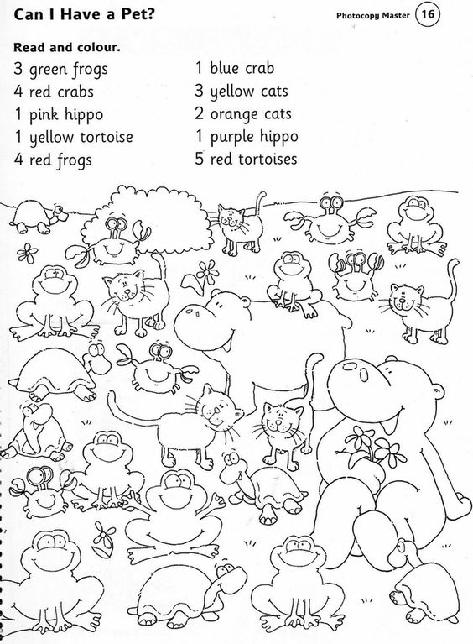

**Английский язык**

**Декабрь**

**Группы: Светлячки, Стрекозки, Дельфинчики, Рыбки, Колокольчики, Ромашки, Тюльпанчики, Васильки**

**Тема: Мой завтрак**

**Мы учимся говорить:**

*Milk*[ mɪlk ]– молоко, *egg*[ eɡ ] – яйцо, *bread*[ bred]– хлеб, *tea* [ tiː]– чай, *sugar* [ ˈʃʊɡə(r)]– сахар, *cheese* [ tʃiːz ]– сыр, *fish* [fɪʃ]– рыба, *omelet* [ɒm.lət]– омлет, *butter*[ˈbʌtə(r) ]– масло, *cutlet* [ˈkʌt.lət]– котлета,*soup*[ suːp ]– суп, *meat*[miːt]– мясо, *cream*[kriːm]– сливки, *ham*[hæm]– ветчина, *porridge*[pɒr.ɪdʒ ]–каша овсяная , *sausage* [sɒs.ɪdʒ] – сосиска, *sandwich*–[sæn.wɪdʒ ]бутерброд, *toasts*[təʊsts]–тосты, *spaghetti*[spəˈɡet.i]- спагетти, *pancakes* [pæn.keɪks]-оладушки, *yoghurt* [jɒɡ.ət ]– йогурт.

**Учимся рассказывать:**

I have … for breakfast. – Я ем … на завтрак.

**Учим стихотворение:**

Get up, little Freddy!

Breakfast is ready.

Butter and cheese

All that you pleased

Milk and bread

For little Fred

Tea and jam

For Brother Sam.

Задания

**Придумай свой завтрак и обведи нужные картинки! Не забудь назвать продукты по-английски!**

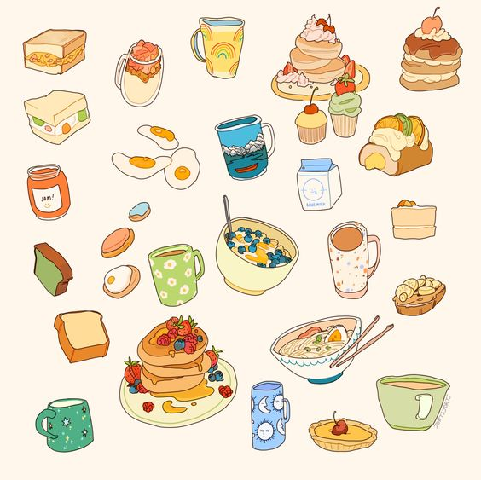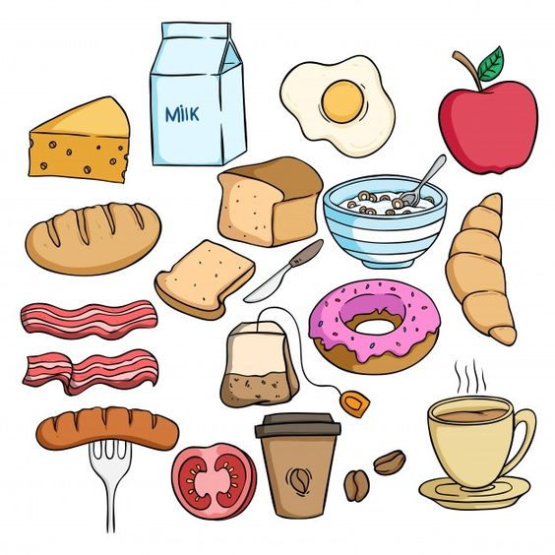

**Английский язык**

**Декабрь**

**Группы: Воробышки, Снегирики, Ласточки, Синички**

**Тема: Овощи**

**Мы учимся говорить:**

Tomato [təˈmɑːtəʊ] - помидор , cucumber [ˈkjuːkʌmbə] - огурец, onion [ˈʌnjən]- лук, radish[ˈrædɪʃ**]** - редис, pumpkin[ˈpʌmpkɪn] - тыква , carrot [ˈkærət] - морковь, potato [pəˈteɪtəʊ]– картофель, cabbage[ˈkæbɪʤ] - капуста.

**Новая песенка:**

Little mouse, little mouse

Funny little mouse, funny little mouse

Little hands, little feet

Little mouse is verysweet

Little mouse, little mouse.

Раскрась картинку! Назови овощи на английском языке.

